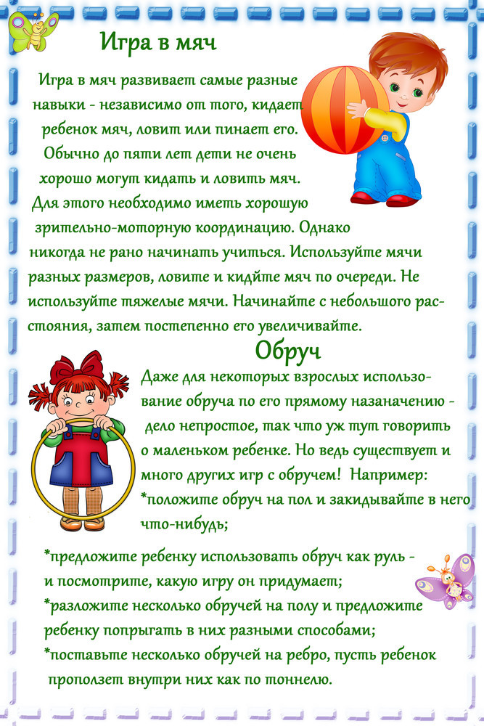
Подвижные игры
Прыгаем. По кочкам-листочкам, в обруч и обратно (проговариваем внутри – снаружи). Обруч можно превратить в руль и ездить по различным городам (комнатам) или странам. Поиграйте вместе с ребенком в перетягивание обруча – каждый тянет обруч в свою сторону. Можно сидеть на полу, упираясь ступнями друг в друга. Прыгать также интересно в мешке.
Играем со скакалкой. Натяните или привяжите скакалку (можно другую веревку) между ножками стульев. Предложите малышу переступить (позже перепрыгнуть) через нее, не дотронувшись. Постепенно увеличиваем высоту. Скакалка может превратиться в дорожку (прямую, извилистую), по которой нужно пройти малышу, наступая только на нее.
Играем с кеглями. Расставляем кегли, сбиваем их мячом. Считаем, сколько кеглей сбили. Можно собирать ягоды или грибочки (кегли) в корзину – кто быстрее: мама собирает красные, малыш – зеленые.

Игры для развития речи
Что лишнее: мяч, кегля, бита, тюльпан.
Кому что надо: футболисту – мяч, игровое поле, кроссовки. Теннисисту – корт, ракетка, мячик.
Продолжи: мячик можно кидать, катать, ронять, отбивать его ногой, ракеткой, а еще…
Один – много: кегля – кегли, мяч – мячи, шайба – шайбы.
Какие предметы понадобятся для игры зимой, а какие летом?
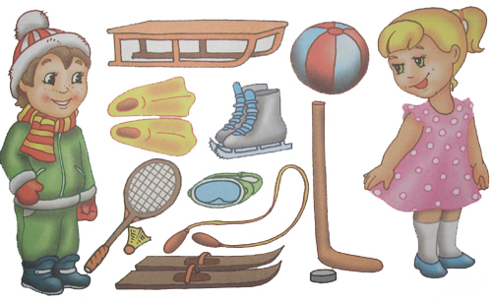
Кто нарисован на рисунке? Сколько всего зверят? Сколько зверят катается на лыжах, сколько на коньках?
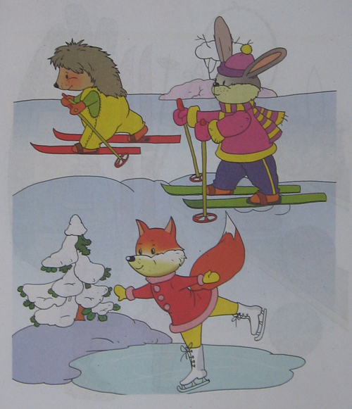
В спортивном магазине продаются различные предметы. Для чего они нужны? Какие предметы используют для зимнего вида спорта, какие для летнего? На какой полке они лежат?
